Ph 4 | Détermination expérimentale de la célérité des ultrasons dans l’air.

Mesure de la célérité des ultrasons dans l'air par la mesure d'un retard.

Expérience :

Avec un émetteur de salves.
Régler le générateur de tension continue sur la valeur 15 V.
Alimenter l'émetteur d'ultrasons par le générateur précédent et positionner le commutateur de l'émetteur sur «Salves courtes».
Relier la « sortie signal » de l’émetteur à la voie A de l’oscilloscope.

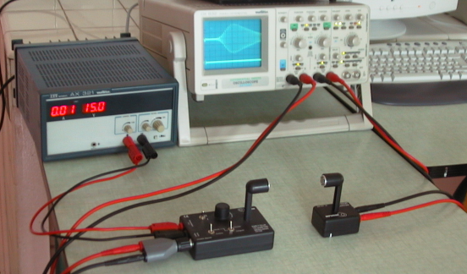

Avec un émetteur simple relié à un GBF.
Alimenter l'émetteur d'ultrasons par le générateur basse fréquence délivrant un signal carré, de fréquence voisine de 100 Hz.
Relier le GBF à la voie A de l’oscilloscope.

Mesures.
Relier le récepteur à la voie B de l’oscilloscope bicourbe.
Positionner le récepteur face à l'émetteur.
Régler l'oscilloscope afin d'obtenir à l'écran le signal d’émission des salves par l’émetteur et le signal de réception par le récepteur. Synchroniser sur la voie A.
Déplacer le récepteur d'une distance d suffisamment grande pour pouvoir mesurer avec précision la valeur du déplacement du signal reçu (Δτ = retard de réception par rapport à la position de départ) : par exemple si le balayage est de 0,1 ms par division rechercher de combien il faut déplacer le récepteur pour que le signal reçu se décale de 1 div. par rapport à la position initiale pour laquelle d = 0. Organiser le dispositif afin de réaliser les mesures les plus précises possibles.

Observations.
Schématiser le montage ci-dessus.
Regrouper vos mesures dans un tableau.

Interprétations.
Tracer la courbe représentative des variations de d en fonction de Δτ.
En déduire la célérité des ondes ultrasonores dans l'air.

Mesure de la célérité des ultrasons dans l'air par la mesure d'une longueur d'onde.

Expérience.

Avec un émetteur de salves.
Positionner le commutateur de l'émetteur sur le mode « Continu ».
Relier la « sortie signal » de l’émetteur à la voie A de l’oscilloscope.

Avec un émetteur simple relié à un GBF.
Alimenter l'émetteur d'ultrasons par le générateur basse fréquence délivrant un signal sinusoïdal, de fréquence voisine de 40 kHz.
Relier le GBF à la voie A de l’oscilloscope.

Mesures.
Placer de nouveau le récepteur en face de l'émetteur.
Relier le récepteur à la voie B de l’oscilloscope bicourbe.
Ajuster la fréquence (bouton sur émetteur ou GBF) pour que le signal reçu ait l’amplitude la plus grande. Mesurer la période et en déduire la fréquence des ultrasons.
L'émetteur étant fixe, lorsqu'on éloigne le récepteur de l’émetteur, dans la direction émetteur-récepteur, la sinusoïde se décale. Sans tenir compte de l'amplitude qui décroît pour le récepteur, la sinusoïde du signal reçu reprend la même position à chaque fois que la distance augmente d’un multiple entier de la longueur d'onde des ultrasons dans l'air (signaux en phase).
Proposer, un protocole permettant de déterminer expérimentalement et de la meilleure façon la longueur d'onde des ultrasons. Mettre en œuvre le protocole.

Observations.

Interprétations.
En déduire la célérité des ondes ultrasonores dans l'air.
Comparer cette valeur à celle du son dans l’air.
L’air est-il un milieu dispersif pour les ondes sonores ?

